**В школе с.Татарский Канадей прошла встреча с участником СВО**

Необычное занятие по тактической медицине провели для обучающихся 7б класса и юнармейцев 8 класса учитель истории Биккулова Галия, преподаватель ОБЗР Абузярова Гульнара с приглашением участника СВО Абдрашитова Азиза (позывной «Тихий»), который рассказал ребятам о том, что такое полевая медицина, и о том, как важно владеть навыками самоспасения и спасения товарищей.

Занятие началось с теоретической части – Азиз Зиятдинович подробно рассказал об особенностях оказания медицинской помощи в трех тактических зонах: красной, желтой и зеленой, о методах применения подручных средств при оказании доврачебной помощи, способах остановки кровотечения в разных частях тела в полевых условиях.

После теории полученные навыки ребята закрепили на практике: боец показал школьникам как правильно накладывать жгут, турникет, проводить тугую тампонаду раны, перевязку. Занятие прошло на едином дыхании.

«В жизни каждого человека могут возникнуть ситуации, когда уровень опасности для здоровья и жизни становится критическим. Основные принципы тактической медицины — это скорость, качество и безопасность. Даже если сейчас вам кажется, что это ненужные знания, это далеко не так. Умение оказывать первую помощь в экстремальных ситуациях вам может пригодиться дома, в быту, в аварии», — отметил прапорщик Абдрашитов Азиз.

Встреча ребят с участником СВО закончилась общей фотографией на память. Ребята и учителя поблагодарили гостя за увлекательное и познавательное занятие и пожелали военнослужащему быстрее вернуться домой с победой.

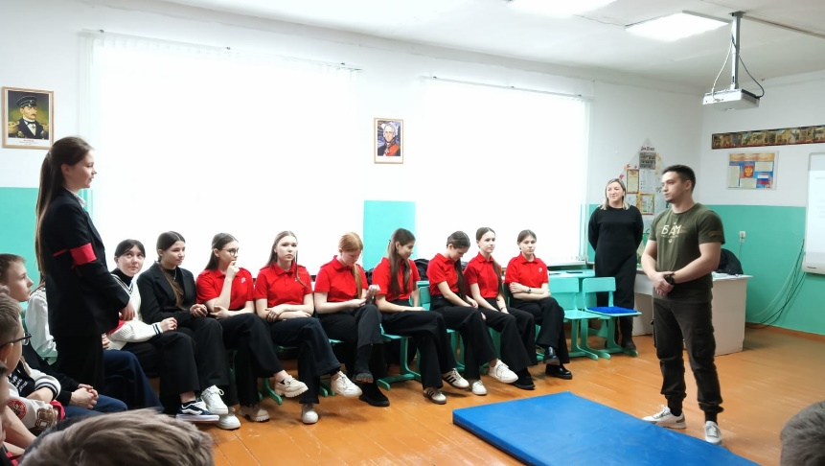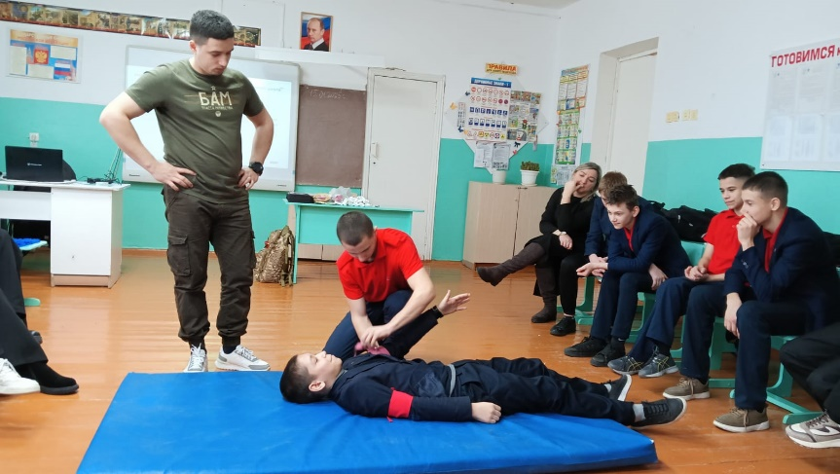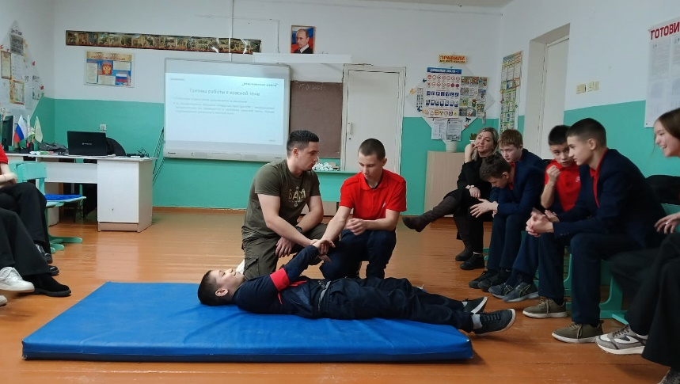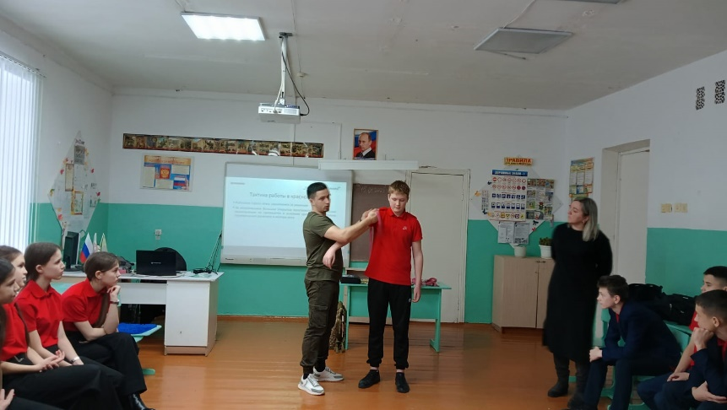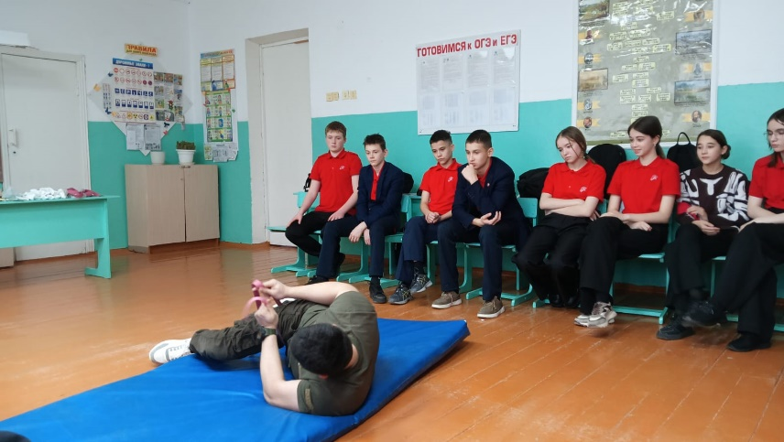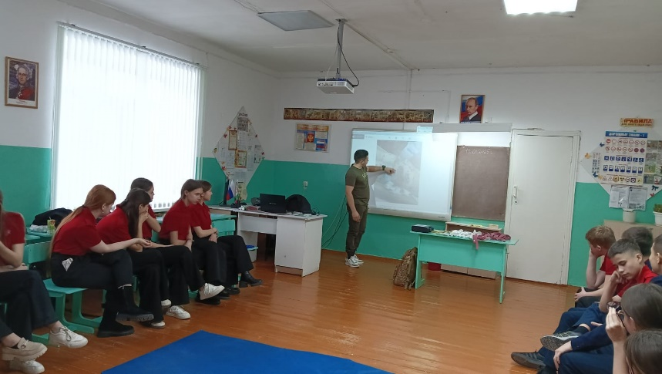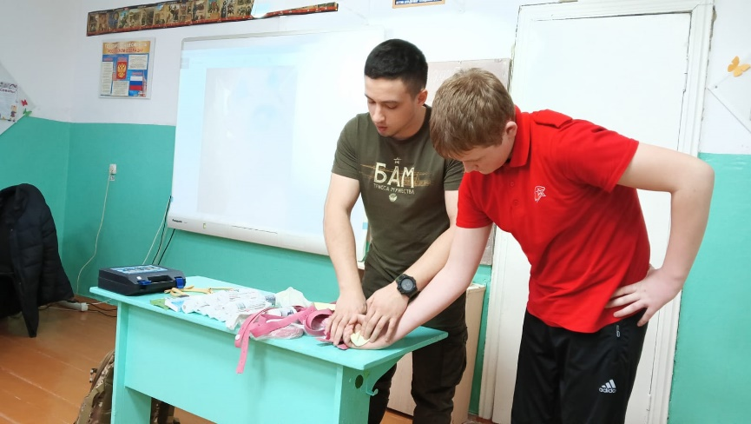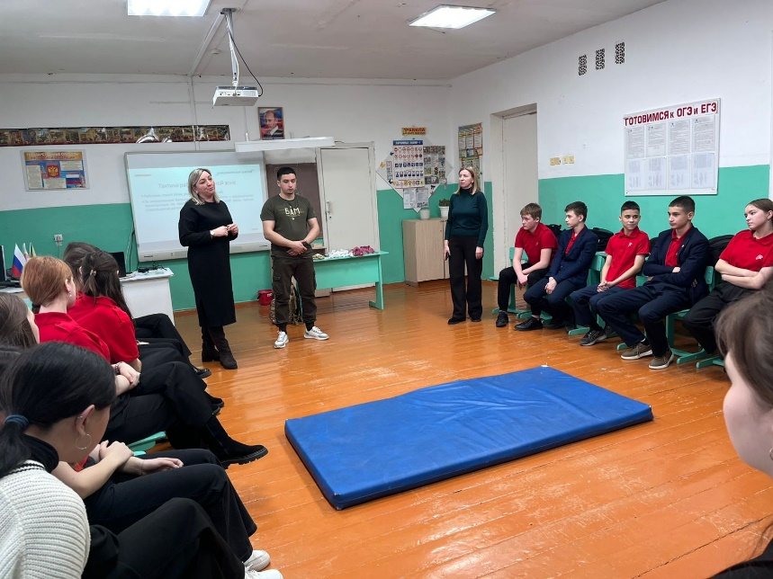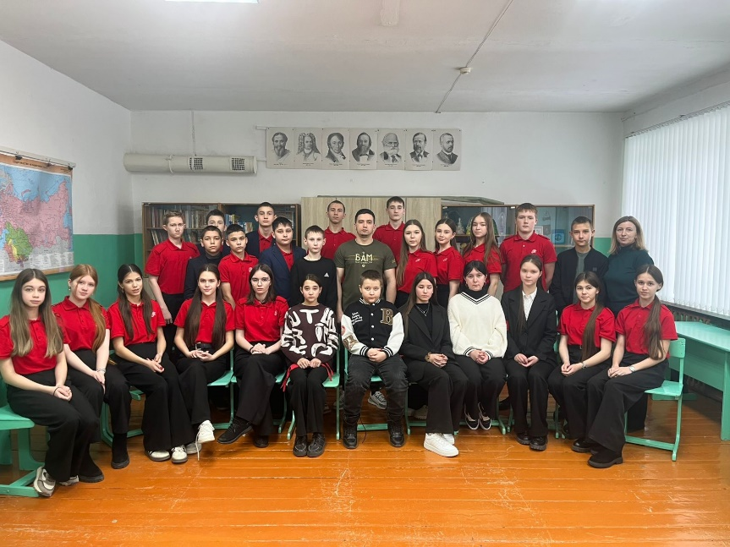

Войти

[Курсы](https://znanio.ru/kurs/list)

[Сертификация](https://znanio.ru/sert/list)

[Мероприятия](https://znanio.ru/medianar/list)

[Конкурсы](https://znanio.ru/konkurs/list)

[Собрания](https://znanio.ru/sobranie/list)

[Кла](https://znanio.ru/chas/list)